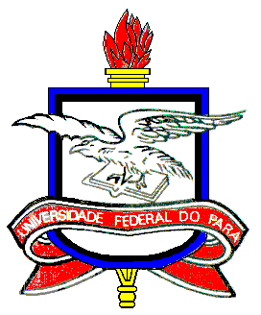

UNIVERSIDADE FEDERAL DO PARÁ - UFPA
NÚCLEO DE MEIO AMBIENTE - NUMA
PROGRAMA DE FORMAÇÃO INTERDISCIPLINAR EM MEIO AMBIENTE – PROFIMA

CURSO DE ESPECIALIZAÇÃO EM GESTÃO DE CIDADES E SUSTENTABILIDADE – PROFIMA XLVIII

 | Disciplinas | Carga Horária | Professores | Período Previsto
 | Módulo 1: Arcabouço Teórico-Conceitual
1 | Desenvolvimento Sustentável e Cidades | 30 | Dr. Norbert Fenzl | 12 a 19/03/2018
2 | Projetos de Desenvolvimento, Contradições Sociais e (re)configuração das Cidades | 30 | Dr. André Farias | 02 a 09/04/2018
3 | Relações entre os Espaços Urbano e Rural | 30 | Dr. Otávio do Canto | 23 a 30/04/2018
4 | Cidades e Metrópoles Sustentáveis | 30 | Dr. Gilberto Rocha | 14 a 21/05/2018
 | Módulo 2: Política e Legislação Urbano-Ambiental
5 | Legislação Urbana e das Cidades | 30 | Dr. Rodolpho Bastos | 04 a 11/06/2018
6 | Políticas Públicas Ambientais e a Cidade | 30 | Dr. Socorro Flores | 08 a 15/01/2018
7 | Governança Urbana e da Cidade | 30 | Dr. Mário Vasconcellos | 25/06 a 02/07/2018
 | Módulo 3: Sustentabilidade das Cidades
8 | Cidade Sustentável para Água | 30 | Dr. Ronaldo Mendes | 06 a 13/08/2018
9 | Saúde, Meio Ambiente e Cidade | 30 | Dr. Wagner Barbosa | 27/08 a 03/09/2018
10 | Segurança Alimentar e Cidade | 30 | Dr. Rosana Maneschy | 15 a 22/10/2018
11 | Educação para Gestão Ambiental Urbana | 30 | Dr. Sérgio Moraes
12 | Visitas Técnicas | 30 | Dr. Rodolpho Bastos | 05 a 12/11/2018
 | Módulo 4: Pesquisa e Elaboração de TCC
13 | Metodologia de Pesquisa e Diagnósticos para elaboração de Projetos de Intervenção e Elaboração de Artigos Científicos | 30 | Dr. Mário Vasconcellos | 26/11 a 03/12/2018
14 | Trabalho de Conclusão de Curso(*) – Diagnóstico Ambiental; Projeto de Intervenção ou Artigo Analítico | 60 | Todos os Professores Acima e Convidados | Dezembro a Fevereiro

